**МУНИЦИПАЛЬНОЕ БЮДЖЕТНОЕ ОБЩЕОБРАЗОВАТЕЛЬНОЕ УЧРЕЖДЕНИЕ**

**«ЖУРАВЛИНСКАЯ СРЕДНЯЯ ШКОЛА»**

**_____________САКСКОГО РАЙОНА РЕСПУБЛИКИ КРЫМ____________**

ул. Виноградная,1А, с. Журавли, Сакский район, Республика Крым, РФ, 296544

тел./факс 9-76-42, Е-mail: school_sakskiy-rayon11@crimeaedu.ru

ОГРН 1149102181469 ИНН 9107004893 КПП 910701001

**З А Я В К А**

КРЫМСКИЙ ФЕСТИВАЛЬ ПЕДАГОГИЧЕСКИХ ИНИЦИАТИВ – 2023

|  |  |
| --- | --- |
| Фамилия | Зекиряева |
| Имя | Оксана |
| Отчество | Федоровна |
| Номинация | «Воспитать человека» |
| Название работы | ***«РОЛЬ ПАТРИОТИЧЕСКОГО ТУРИЗМА В ВОСПИТАНИИ РЕБЕНКА»*** |
| Должность | Учитель истории, заместитель директора по воспитательной работе |
| Место работы | МБОУ «Журавлинская средняя школа» |
| Контактный телефон | +79780702543 |

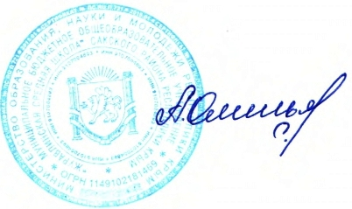

Директора А.А.Смоголь-Омельяненко